- 单向数据流：Vue实例-->DOM文档，通过v-bind或者{{}}
  - 如：<a v-bind:href=’url’> {{ name }} </a>
  - new Vue({
el: ‘#app’,
data: {
url: ‘http://www.baidu.com’,
name: ‘百度一下’
}
})
- 双向数据绑定：通常作用在表单元素，通过v-model来实现
  - 如：<input type=’text’ v-model=’msg’/>
  - new Vue({
el: ‘#app’,
data: {
msg: ‘hello’
}
})
- 指令：
  - v-html
  - v-if/v-show
  - v-else
  - v-else-if
  - v-bind：单向数据流
  - v-model：双向数据绑定
  - v-on：事件绑定
  - v-for：遍历数组或对象，通常用于动态渲染列表
- Vue构造器
  - el：绑定元素的id，用于将该元素转为一个Vue实例对象
  - data：在DOM元素中使用的数据变量
  - methods：方法，通常是事件方法
  - computed：计算属性，依赖缓存， 性能更好
  - watch：监听
  - components：注册组件
  - router：路由
  - store：Vuex
  - template：模板
- 组件
  - 全局组件
    - Vue.component(‘组件名称’, {
props:
template:
data: function(){ return{}},
methods:
computed:
watch:
components:
})
  - 局部组件
    - Var child = {
props:
template:
data:function(){return {}}:
components:
}
- Vue组件的生命周期
  - 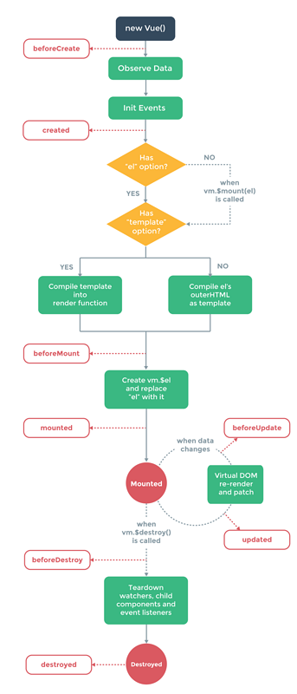
  - 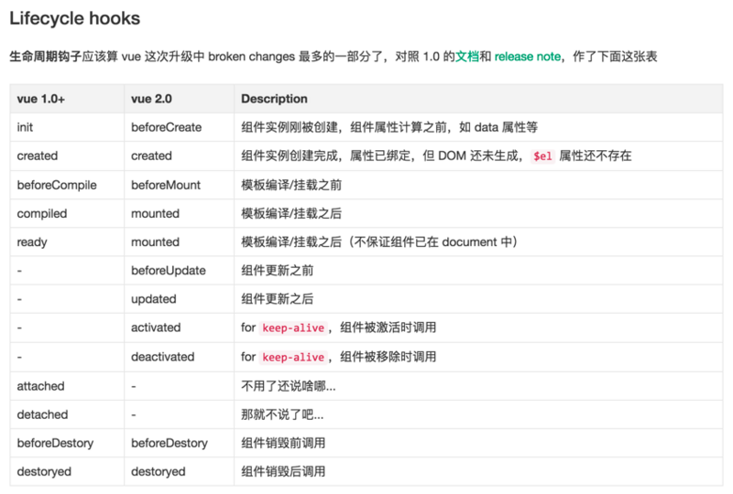

- Vue组件父子传值：父子组件的关系可以总结为 props down, events up 。
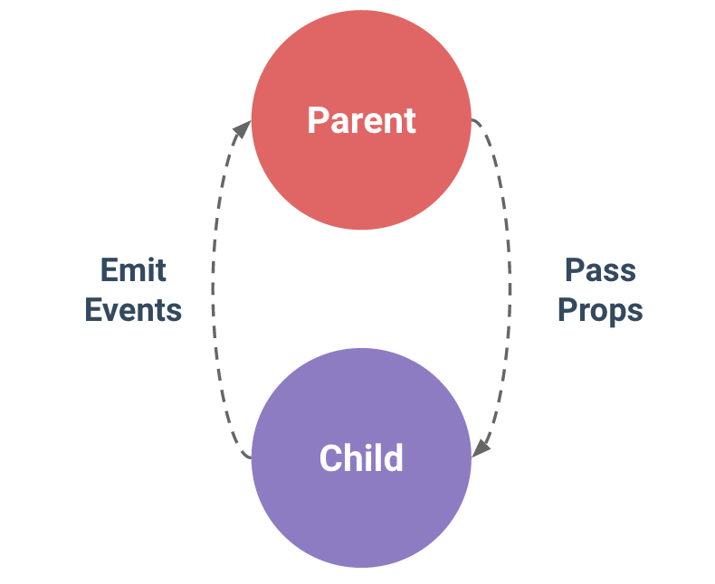
  - 父组件传值到子组件：props
    - props的值有数组和对象两种形式，数组表示声明1到多个属性，对象表示在声明属性时指定变量的类型
    - 在props中与template中使用驼峰法，在标签内部使用短横线分割法
    - 指定类型时可以使用v-bind指令来转换其类型的值
    - v-bind还可用于动态绑定数据
  - 子组件传值到父组件：event
    - 子组件中定义事件函数，在事件函数中通过$emit提交（自定义）一个事件
    - 在使用组件时，通过v-on绑定这个自定义事件
    - 提交事件时可以传递参数，通过参数可以将子组件的值传递到父组件
- 父子组件属性与方法传递使用$parent/$root $children/$refs
- 多层组件传值$listeners/$attrs
- vue-router路由规则，路由嵌套，路由传参，动态路由，导航式路由，导航守卫
- Vuex：store/mutations/actions/modules
- 缓存组件keep-alive
- elementUI
- axios

